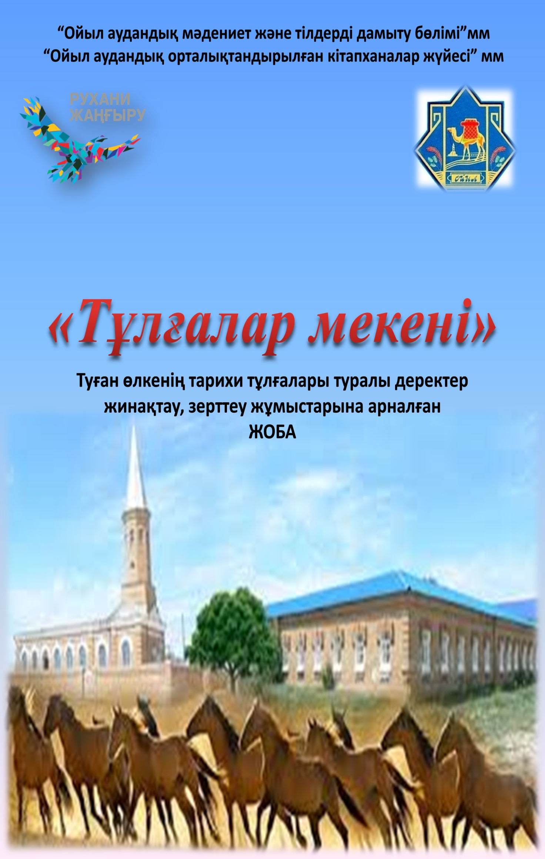

Жоба орындаушысы туралы мағлұмат

Жобаны жүзеге асырушы: «Ойыл аудандық орталықтандырылған
кітапханалар жүйесі» ММ -сі

Мекен –жайы: Ақтөбе облысы; Ойыл ауданы, Шернияз көшесі, 63 үй

Жобаның тақырыбы: «Түнгі кітапхана»

Жобаның авторы: Дауленова Гүлжазира Кенесовна
Жобаның басшысы: Наурызова Ақмарал Бақытқызы
Жоба мерзімі : 5 қыркүйек 2018 жыл

ІІ. Жобаның басты бағыты

1. Елбасы Н.Ә. Назарбаевтың «Болашаққа бағдар: Рухани жаңғыру» бағдарламалық мақаласы аясында «Ұлы даланың жеті қыры» мақаласын жүзеге асыру.
2. «Туған жерге тағзым» акциясын жүзеге асыру
3. Өлке таризын зертттеу.

ІІІ. Жобаның маңыздығы
Бабаларымыздың тарихын тасқа жазып кеткен десек те, жел мен күн тигенде тастың өзі де мүжіледі. Уақыт өткеннің бәрін алдағы күнге апара бермейді, ұмыттырады. Ұлы дала төсіндегі іздің барлығы «Мың өліп, мың тірілген» қазақтың тарихымен байланысты. Осындай тарихты жасаған тұлғаларды бірнеше түрге бөлуге болады. Өзінің зерттеген, жазған саласында бұрын белгісіз жаңалық ашқан немесе туындылары бүкіл адамзатқа рухани азық болуға тұрарлық дүниелер болып табылатын ғалым, жазушы, өнер адамдары да, ұлы істер жасап, айрықша дарынымен, соның ішінде қолбасшылық қабілетімен, саясаткерлік я басқа да қырымен қоғамды өзгерту миссиясын орындаған аса көрнекті тарихи, ұлы тұлғалар бар. Елбасымыздың «Бұл – тарихқа деген дұрыс ұстаным. Сол арқылы түп тамырымызды білуге, ұлттық тарихымызға терең үңіліп, оның күрмеулі түйенін шешуге мүмкіндік туады» деп мақалада көрсеткендей, уақыттан озып, ұрпақтан ұрпаққа мұра болып келе жатқан тарихын ұлықтау, насихаттау арқылы өзімізді танып білуге, бай рухани мұрасын, әдебиеті мен мәдениетін, тарихы мен тілін зерттеп, бабалар дәстүрін жалғастыруға шақырады.
Осыған орай оқырман қауымға өткен ғасырдан бергі уақыт ішінде руханиятымыздың кем-кетік тұстарын түгендеу үшін бұрын ескерусіз қалған тұлғалар туралы деректер жинақтап, зерттеу жұмыстарын қолға алу бүгінгі күннің басты тақырыбы..
Осы мақсатта Ойыл аудандық орталықтандрылған кітапханалар жүйесі Ойыл ауданының белді тумаларына арналған «Ұлы даланың тартып тамырын» атты кітабын жарыққа шығармақ. Онда Сапақ батыр, Көмекбай батыр, Құныскерей, Құлжабай би, Қазмағамбет әулие, Сүлеймен ата және т/б туралы бізге беймәлім тың деректер енгізілетін болады.

ІҮ.Мақсат - міндеті:

- Әрбір ауыл өз өлкесінің тарихын, ақын-жазушылары, тарихи тұлғалары туралы зерттеу жұмыстарын қолға алу
- Жастардың назарын көркем әдебиетке, тарихына назар аудару негізінде олардың бойына өз отанының әдебиетіне, тарихына, мәдениетіне қастерлейтін рух дарыта отырып, Отанды сүюге, өз елін, тарихын білуге, жалпы адамзаттық құндылықтар мен терең көзқарастарды сіңіру, арқылы таным белестерін арттыру, адамгершілік-имандылық тәрбиелерін сіңіруге күш салу,
- Әр түрлі іс-шараларды өткізу негізінде оқушылардың кітап оқу қызметін қалыптастыру, дамыту, олардың білім сапасын арттыруына көмектесу.
- Ақпараттық буклеттер, тақырыптық көрсеткіштер, библиографиялық көрсеткіштер, кітапшалар стендтер шығару.

Ү. Жобаны өткізудің негізгі шарттары:

- Өткізілген шараның маңыздылығы ( Таңдалған тұлғаның өмірі, шығармашылығы, ақындық шеберлігі, біз біле бермейтін бейтаныс әлемі, ұрпақтары, туған жері туралы деректермен қамтылуы.)
- Кітапхананың ережесіне сай тұлға туралы анықтама берілуі және тақырыпқа сай бұрыштың ашылуы, оны таныстыру
- Тұлға туралы (шығармашылығы, деректері) оқырмандарға жеткізілудегі шеберлігі
- Ақпараттық буклеттер, тақырыптық көрсеткіштер, библиографиялық көрсеткіштер шығару
- Видео, аудио жинақ көрсеткіштерін жинау.

ҮІ . Жергілікті тарихи тұлғаларды зерттеу, насихаттау
№ | Тарихи тұлғаларды | Мекеме атауы
1 | Құныскерей Қожахметұлы | Орталық кітапхана
2 | Емші Ербатырова Кермақас | Аманкелді ауылдық кітапханасы
3 | Қазақстанның мемлекет қайраткері Қойшығұлов Ахметжан | Ақшатау ауылдық кітапханасы
4 | Әулие Сүлеймен Қарабалаұлы | Берсиев модельді ауылдық кітапханасы
5 | Ғалым Әнуар Жақсығалиұлы Дербісәлин | Саралжын модельді ауылдық кітапханасы
6 | Әнші Қызыл Тұрдалыұлы | Косембай ауылдық кітапханасы
7 | Сапақ батыр | Сапақкөл модельді ауылдық кітапханасы
8 | Қазмағамбет әулие | Қараой модельді ауылдық кітапханасы
9 | Әжібай би келіні Ботагөз батыр | Ақкемер ауылдық кітапханасы
10 | «Қызыл мектепті» салдырған Меңдібай Күмісбайұлы | Қаракемер ауылдық кітапханасы
11 | Құлжабай би | Коптоғай модельді ауылдық кітапханасы
12 | Социалистік Еңбек ері Бекіш Ғалымов | Қарасу ауылдық кітапханасы
13 | Медицина ғылымының докторы, профессор, эпидемиолог Ишанбай Қарақұлов | Ащы-Ойыл ауылдық кітапханасы
14 | Социалистік Еңбек Ері Бейсұла Құрмағазин | Құмжарған ауылдық кітапханасы
15 | Ағартушы педагог Аяпберген Науанов | Жамбыл ауылдық кітапханасы
16 | Қайыңды аулының 7 шақырым жердегі Көмекбай төбе (Көмекбай батыр) | Ақжар модельді ауылдық кітапханасы
17 | Жырау Шернияз Жарылғасұлы | Екпетал модельді ауыл кітапханасы
18 | Жазушы Қарылға Кереева | Қаракөл ауылдық кітапханасы
19 | Ақын, жырау Жалғасбай Есенғалиев | Ойыл қазақ орта мектебі
20 | Биші Нұрсұлу Тапалова | Ж. Жүсібалиев ат ҚОМ,
21 | Ұлы Отан соғысының батыры Николай Николаевич Оноприенко | Ш. Бекмұхамбетова ат. МГ.

ҮІІ . Жобаға қатысушы кітапханашыларды бағалау кезінде мынадай талаптар ескерілуі қажет:

- Жаңашылдық, жұмыс формасындағы ізденушілік
- Тақырыптың мазмұнының тартымдылығы
- Өзіндік даралық, жаңашылдық.

ҮІІІ. Бағалану тәртібі

- Дереккөздері мол тұлғаларды алғыс хатпен марапаттау жылына бір рет
- Қорытынды марапат 2021 жылы І, ІІ, ІІІ, жүлделі орындармен және алғыс хаттармен марапатталады.

ІХ. Жобада күтілетін нәтиже

- Бұл жоба арқылы жақсы көрсеткіштерге қол жеткізу.
- Кітапханаға келуші оқырмандардың санын арттыру.
- Ұсынылып отырған жоба жасөспірімдерге өз өлкемізді танып білуге, атамекеніне деген сүйіспеншілікті қалыптастыру.
- Жас ұрпаққа беймәлім тарихи тұлғаларды таныту.
- «Ұлы даланың тартып тамырын» атты кітап шығару.

Х. Базасы

Бағдарлама базасы –Ойыл аудандық орталық кітапхана
Кітап қоры – 41622
Жыл бойына кітапхана 1610 пайдаланушыларға қызмет көрсетеді.
Кітапхана қызметкерлері -9

ХІ. Жобаны жүзеге асырудағы серіктестері.

- Орталықтандырылған кітапхана жүйесінің кітапхана филиалдары, Ойыл қазақ орта мектебі, Ж. Жүсібалиев ат. ҚОМ, Ш. Бекмұхамбетова ат. МГ
- «Ойыл »газеті, «Ақтөбе » газеті

«Ұлы даланың тартып тамырын» атты кітапшаға енетін дерек.

Әнуар Дербісәлиннің әкесі Жақсығали. Жақсығалидың әкесі Дербісәлі, арғы атасы Алтынбек. Бұлардың ата қонысы Шаңкінің Қызылжары, аржағы Құмжарған елді мекені. Аталары ертеде күйлі бай болған. Дербісәлілер отырған қонысына басқа адамдар киіз үй көтерсе ол үйді жын-шайтандар отырғызбайтын болған. Аталарымыздың айтуы бойынша арғы аталарының кезінде көміп кеткен алтындары болған екен. Отызыншы жылдың арғыжағында ма Әнуардың әкесі Жақсығали біздің Қапаға көшіп келіп, қоныстанған. Содан кейін колхозға басқарма болды. Бүркіталин Рахмет колхозға совет болып екеуі нағашы жиенді ел басқарды. Жақсығали Ұлы Отан соғысына қатысып келгеннен кейін сол Қопада мұғалім болып балдарды оқытты. Әнуар Дербісалин төртінші класс оқығанда, мен бірінші класста оқыдым. Әнуар Дербісәлин бастауыш мектепті бітіргеннен кейін қайда оқығанын білмеймін. Оқып білім алғаннан кейін азамат болып ержетіп Есғазина Ақзилаға үйленіп Алматыға кетті.
Есғазина Ақзила тұрмысқа шықпас бұрын Қопа колхозында мұғалім болып бала оқытты, одан кейін Көсембай колхозында бала оқытып тұрмысқа шықты.
Мен Әнуар Дербісәлиннің балдызы Есғазина Розаға үйленіп, бажа болдық. Әнуар 57 жасында қайтыс болды. Әйелі Дербісәлина Ақзила Әнуардың атағы өлмесін деп қызметтес жолдастарымен ақылдасып Ақтөбе қаласына келіп, Обком секретары Нокин Кеңеске жолығып Әнуар Дербісәлиннің атын Саралжын орта мектебіне атын беруге ұсыныс тастапты. Нокин Кеңес бұл мәселені Ойылдың Райком секретары Бекмұханбетов Әнуардың шешетіндігін жеткізіпті.
Дербісәлина Ақзила Алматыда кітапханада жоғары білімді маман ретінде қызмет етті. Дербісәлин Әнуар бажам өзі өлгенмен қызметі, Филология ғылымының докторы, Профессор, Ғылым академиясының корреспондент мүшесі еш уақытта аты өшпейді. Атын шығарып кеткен әйелі Ақзилаға және ұл-қызадарына алғыс айтамын. Өмір жастары ұзақ болып бақытты болсын, бала-шағалары аман болып қызығын көрсін.

Ғалымның бажасы Құсимов Бақдәулет

Қазақстан Ғылым академиясының корреспондент мүшесі, филология ғылымдарының докторы, профессор Әнуар Жақсығалиұлы Дербісәлиннің туғанына 90 жыл толуына орай өткізілген конференция тұжырымдамасы

- Ә. Дербісәлиннң ғылыми еңбектері мен өмір жолдарына зерттеу жұмыстары әлі де жалғасын тауып, «Дарын», «Жас ғалым» ғылыми жобаларына оқушылардың зерттеуі қолға алынуын дамыту.
- Мектеп жанындағы Ә. Дербісәлинге арналған музей, кітапхана әрі қарай ғалым шығармалары, жеке құжаттары мен жеке заттары арқылы толықтырылып, оқушылардың ғылыми жұмыспен айналысуына септігін тигізу жұмыстарын қолға алынсын.
- Ә. Дербісәлин атындағы орта мектепте оқу жылы ішінде бір апталық немесе бір айлық «Дербісәлинді тану» шаралары ұйымдастырылсын.
- «Ұлы даланың –ұлы есімдері» жобасында халық жадында жаңарту үлгілендіру ісіне жаңашылдық таныту.
- Кемер ауылындағы Ә. Дербісәлин ат. көшені абаттандыру, жарықтандыру жұмыстарын қолға алу.
- Белгілі ғалым Ә. Дербісәлинге аудан орталығынан, облыс орталығынан көше атын юберу жұмыстары қолға алынсын.

